[**WFduino第十二課(超音波感測器)**](http://blog.ilc.edu.tw/blog/blog/868/post/97509/639095)

<http://blog.ilc.edu.tw/blog/blog/868/post/97509/639095>

超音波感測器：主要有一個超音波發射器和一個接收器組成。

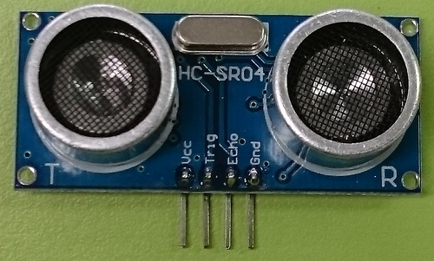

左邊T是發射器，會發出40 kHz 的超音波；右邊R是接收器，接收反射回來的超音波。

人類能聽到的音調頻率大約在20Hz到20000Hz之間，事實上每個人能聽到的範圍都不一樣。

HCSR04超音波感測器特性：

1.感應角度：不大於15度

2.探測距離：2cm-450cm

3.感測器有四個接腳：接線方式為Vcc接5V，Gnd接地，Trig（控制端）和Echo（接收端）。

硬體：arduino UNO + HCSR04超音波感測器

軟體：WFduino + Scatch2.0

一、測距離

[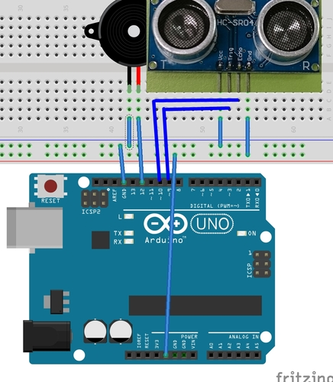](http://blog.ilc.edu.tw/blog/gallery/868/868-3400700.jpg)

超音波感測器的Vcc接5V，Gnd接地，Trig接腳位9，Echo接腳位10

蜂鳴器正極(長腳)接數位腳D12，負極接GND

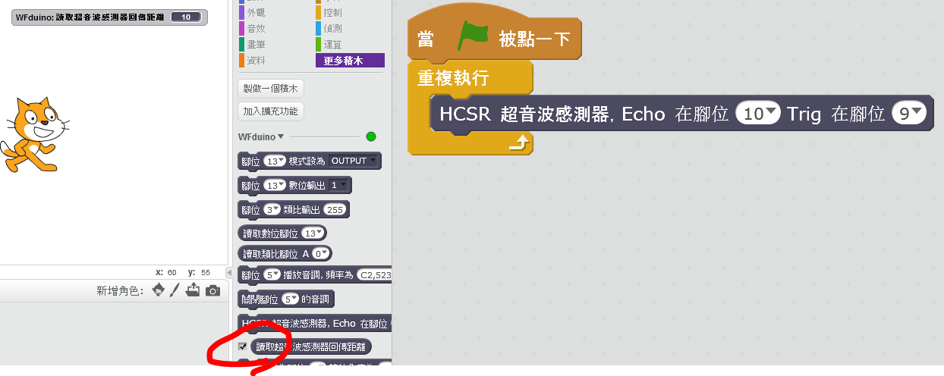

使用 [HCSR超音波感測器，Echo在腳位(10)Tring在腳位(9)]指令可以偵測感測器的偵測結果。

將變數值設為偵測結果，從螢幕上就可以看到變數顯示測量到的距離是幾公分。

程式下載：[測距離.sb2](http://blog.ilc.edu.tw/blog/gallery/868/868-3541205.sb2)

二、倒車雷達

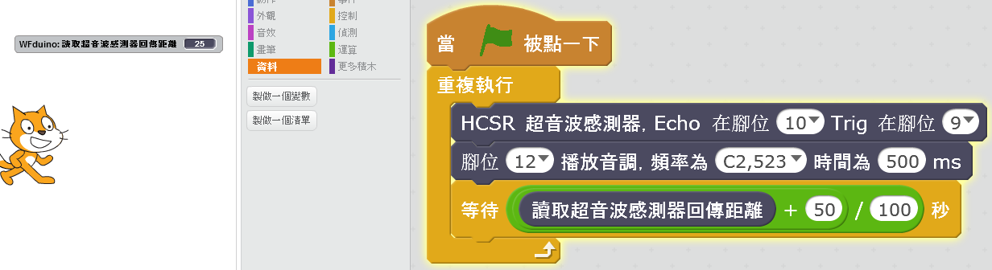

使用 [HCSR超音波感測器，Echo在腳位(10)Tring在腳位(9)]指令可以偵測感測器的偵測結果。

將變數值設為偵測結果，然後播放一個聲音。

使用[等待]指令來間隔[都都聲]的快慢，當距離愈近時，數值愈小，都聲愈快；距離遠，都聲間隔就長。

因為數值從2、3百到0，所以要做一些換算，才不會都聲等太久或亂響。

程式下載： [倒車雷達.sb2](http://blog.ilc.edu.tw/blog/gallery/868/868-3541203.sb2)

三、隨距離改變LED亮度

當偵測到物體愈靠近時，LED燈愈暗；物體遠離，LED愈亮。

超音波感測器的Vcc接5V，Gnd接地，Trig接腳位9，Echo接腳位10

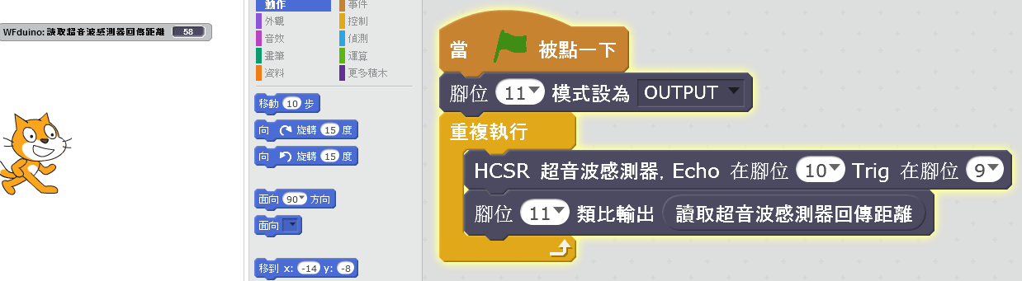

接線如上圖，將蜂鳴器改成LED和電阻(參考第二課LED)

設定腳位11模式為OUTPUT

重複執行偵測及反應

使用 [HCSR超音波感測器，Echo在腳位(10)Tring在腳位(9)]指令可以偵測感測器的偵測結果。

LED燈的亮暗，由腳位11類比輸出來控制。

程式下載：[隨距離改變LED亮度.sb2](http://blog.ilc.edu.tw/blog/gallery/868/868-3541207.sb2)

四、避撞感應

型狀像兩顆眼睛，製作機器人時，常常拿來做造型，裝在機器人或自走車上，用來偵測距離，作為避撞感測運用。

製作方法請看第二十二課藍芽避障車

<http://blog.ilc.edu.tw/blog/blog/868/post/97509/651032>

五、搭配螢幕畫面做動作

請參考第八課(按鍵) 、第九課(可變電阻)

1.隨著偵測距離改變，改變螢幕上主角的造形

2.隨著偵測距離改變， 改變腳色 移動位置

六、其他應用

1.趣味垃圾桶

將超音波感測器裝在垃圾桶中，當垃圾丟進去後，感測器感應到就可以觸發訊號，讓喇叭發出聲音。

2.可當作廁所的自動沖水小便斗的感應器。（一般都是使用紅外線感測器）

3.超音波感應垃圾桶

4.智慧停車場空位指示燈系統